月 | 火 | 水 | 木 | 金 | 土
2 | 3 | 4 | 5 | 6 | 7
10：00～通常ひろば  13：00～  赤ちゃんタイム | 10:00～15：00 | 10:00～15：00 | ★ヨガひろば  （ママの為の）  10：30開始（6組）  11：30～通常ひろば | 10：00～通常ひろば  13：00～  赤ちゃんタイム | お休み
9 | 10 | 11 | 12 | 13 | 14
★親子製作  （モビールおひな様）  遊びの人は10時～OK  13：00～赤ちゃん | 10:00～15：00 | 祝日 | 通常ひろば  12：00～17：00  サロン・すくすく  10：30～11：30 | 10：00～通常ひろば  13：00～  赤ちゃんタイム | お休み
16 | 17 | 18 | １9 | 20 | 21
10：00～通常ひろば  13：00～  赤ちゃんタイム | ★英語で遊ぼう  10：30～  1歳以上優先  11：30～通常 | 10:00～15：00 | 通常ひろば  12：00～17：00  サロン・すくすく  10：30～11：30 | ★ブックスタート  10：30～  11：30～  赤ちゃんタイム | パパ育デイ  10:00～15：00  ママと2人でもOK
23 | 24 | 25 | 26 | 27 | 28
祝日 | 10:00～15：00  ひろばランド （滑り台・トンネル・マットのお山・ボールプールなど） | 10:00～15：00 | 10:00～15：00 | 10：00～通常ひろば  13：00～  赤ちゃんタイム | お休み

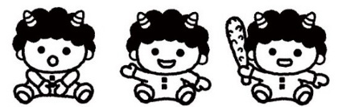
鬼さんに変身して写真を撮ったり
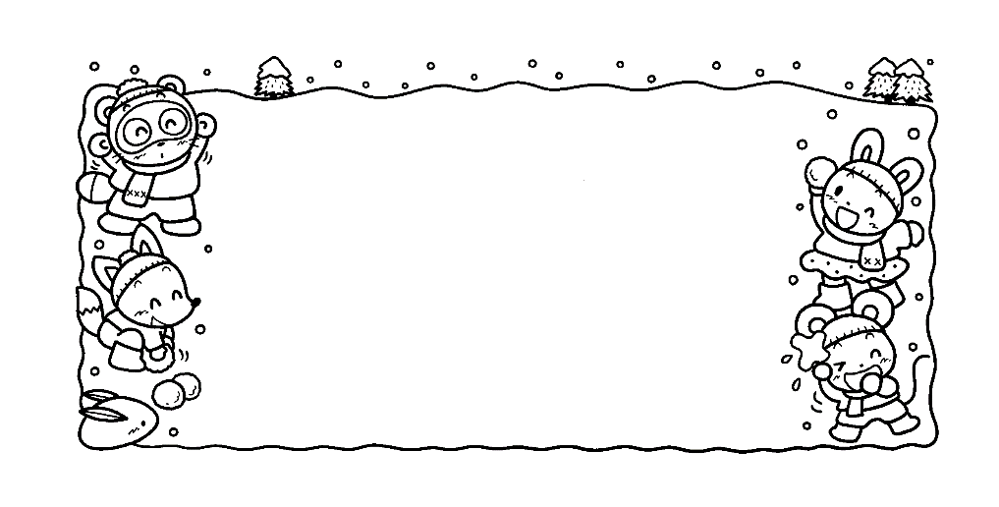
鬼さんとボールで遊ぼう！
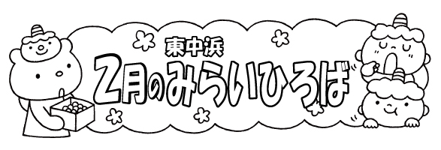
厳しい寒さが続くこの頃。ひんやりとした空気を肌で感じる季節になりました。みらいひろばは、親子での交流や子育ての話しもできる出会いのひろばです。親子で一緒に遊んでくださいね。お父さんおじいちゃんおばあちゃんも遊びに来てください。
東中浜公園集会所 ２F
大阪市城東区東中浜５－３－３０
higashinakahama@miraihoikuen.net
TEL:０９０－８８２０－７７６２


ブックスタート 8組予約制
ブックスタート 8組予約制
20日（金）１０：３０～１１：００
3カ月～1歳までのお子さんが対象です
※必ず電話での予約をお願いします。
★のイベント・講座は予約制です。
イベント日までに何度か遊びに来れる場合は初めての方でも予約可能です。
・ひろば内の事故は自己責任となります。お子様から目を離さない様にお願いします。
・赤ちゃんタイムはひとり歩き出来る方までがご利用できる時間帯です。
・いつでも身体測定できます。
・大阪市に暴風警報又は特別警報が発令された場合はひろばは臨時休業します。



※2/5(木)、9(月)のイベントは、1/19(月)から
※2/17(火)のイベントは、2/2（月）から
予約受付です
・開館時間●午前10:00～午後3:00（午前・午後の2部制）
・イベント・講座は予約制です。（各回６組）
・ご来館前に利用状況をご確認ください。
（状況により、イベント・講座等が中止になる場合があります。）
☆英語で遊ぼう！＜先着6組要予約＞
・７月３日（月）から予約を受け付けます。
・同じ月にみらいひろば同士で２回申し込むのはご遠慮ください。（ただし、予約が空いていれば予約可能です。）

